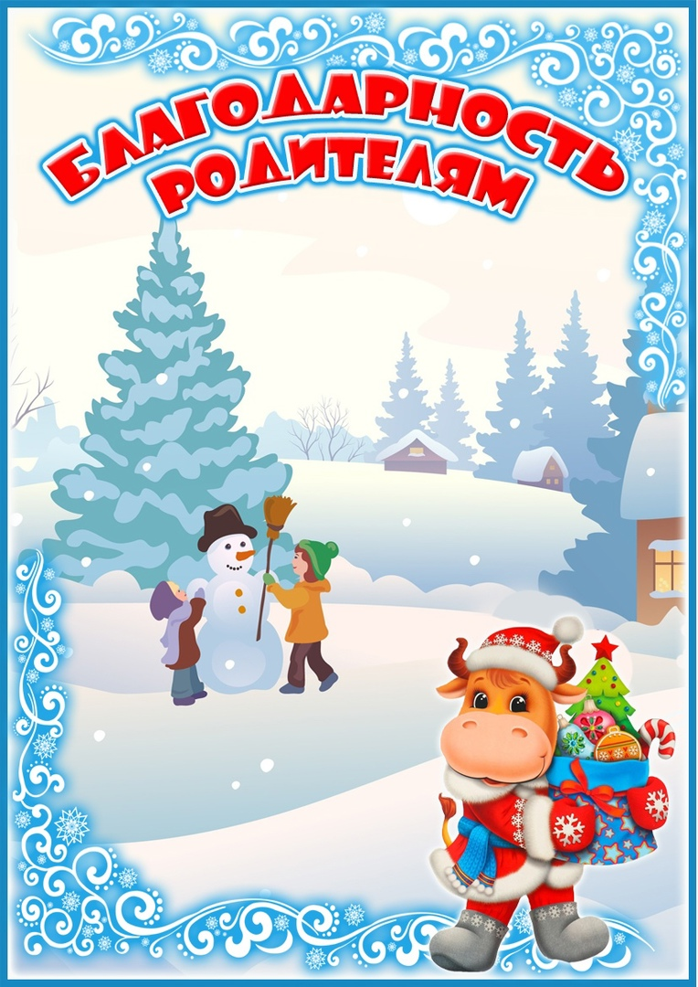

**Выражаем огромную благодарность нашим папам**

**за уборку снега на участке:**

**Жиркову Дмитрию валерьевичу**

**казакову владиславу николаевичу**

**воробьеву ивану юрьевичу**

**кулаеву александру владимировичу**

**Зарубину александру андреевичу**

**боброву андрею геннадьевичу**

**Мы вам спасибо говорим,**

**Душевно вас благодарим!**

**Хорошо, что время нашлось,**

**Вез Вас нам трудно бы**

**пришлось!**

**дети и воспитатели**